

TÍTULO DEL ARTÍCULO 01 (Largo)
  - CEIP EL ZARGAL periódico escolar 2016/2017
EL ZARGAL DIGITAL
título del artículo 02 (Breve)
Nombre y curso del autor/a

[En la ficha Insertar, las galerías incluyen elementos diseñados para coordinar con la apariencia general del documento. Puede usar estas galerías para insertar tablas, encabezados, pies de página, listas, portadas y otros bloques de creación del documento. Cuando crea imágenes, organigramas o diagramas, también se coordinan con la apariencia actual de su documento. En la ficha Insertar, las galerías incluyen elementos diseñados para coordinar con la apariencia general del documento.]
Nombre y curso del autor/a
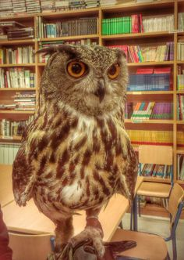
PORCIÓN DEL TEXTO QUE QUEREMOS DESTACAR POR SU INTERÉS EDUCATIVO, POR LOS CONTENIDOS QUE DESARROLLE O POR CUALQUIER OTRA RAZÓN QUE LE PAREZCA IMPORTANTE AL AUTOR O TUTOR/A.
En la mayoría de los controles se puede elegir entre utilizar el tema actual o un formato que especifique directamente.
En la ficha Insertar, las galerías incluyen elementos diseñados para coordinar con la apariencia general del documento. Puede usar estas galerías para insertar tablas, encabezados, pies de página, listas, portadas y otros bloques de creación del documento. Cuando crea imágenes, organigramas o diagramas, también se coordinan con la apariencia actual del documento.
Puede cambiar fácilmente el formato del texto seleccionado en el documento eligiendo una apariencia para el texto seleccionado desde la galería Estilos rápidos de la ficha Inicio. También puede dar formato al texto directamente utilizando otros controles de la ficha Inicio. La mayoría de los controles ofrecen la posibilidad de utilizar la apariencia del tema actual o un formato que especifique directamente.
Para cambiar la apariencia general de su documento, elija nuevos elementos de tema en la ficha Diseño de página. Para cambiar las apariencias disponibles en la galería Estilos rápidos, use el comando Cambiar conjunto de estilos rápidos. Tanto la galería Temas como la galería Estilos rápidos proporcionan comandos Restablecer para que siempre pueda restaurar la apariencia del documento a la original contenida en la plantilla actual.
En la ficha Insertar, las galerías incluyen elementos diseñados para coordinar con la apariencia general del documento. Puede usar estas galerías para insertar tablas, encabezados, pies de página, listas, portadas y otros bloques de creación del documento. Cuando crea imágenes, organigramas o diagramas, también se coordinan con la apariencia actual del documento.

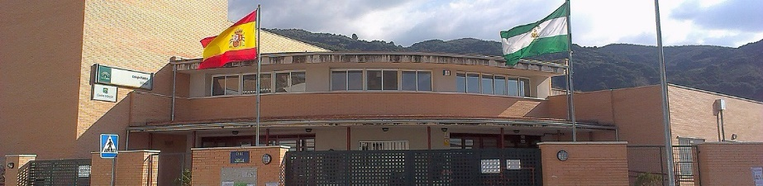

TÍTULO DEL ARTÍCULO 03 (medio)
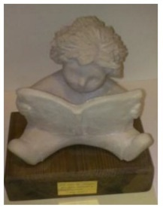
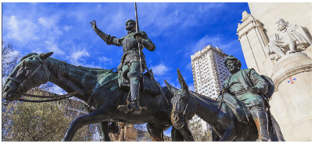
Nombre y curso del autor/a

En la ficha Insertar, las galerías incluyen elementos diseñados para coordinar con la apariencia general del documento.
Puede cambiar fácilmente el formato del texto seleccionado en el documento eligiendo una apariencia para el texto seleccionado desde la galería Estilos rápidos de la ficha Inicio. También puede dar formato al texto directamente utilizando otros controles de la ficha Inicio. La mayoría de los controles ofrecen la posibilidad de utilizar la apariencia del tema actual o un formato que especifique directamente.
Para cambiar la apariencia general de su documento, elija nuevos elementos de tema en la ficha Diseño de página. Para cambiar las apariencias disponibles en la galería Estilos rápidos, use el comando Cambiar conjunto de estilos rápidos. Tanto la galería Temas como la galería Estilos rápidos proporcionan comandos Restablecer para que siempre pueda restaurar la apariencia del documento a la original contenida en la plantilla actual.

Espacio reservado para colocar textos en inglés o francés, de modo que puedan poner en práctica su idioma favorito, con una frase o un breve texto.
Nombre y curso del autor/a
Responsable José Guillermo Sánchez
CEIP EL ZARGAL BIBLIOTECA “Bernardo F. Delgado Noguera”

